大南昌都市圈生态环境保护规划（2019-2025年）
大南昌都市圈是推进国家生态文明试验区（江西）建设的核心地带，是全省高质量跨越式发展引领区，是长江经济带绿色发展示范区，为加强生态环境保护，改善区域环境质量，加快推进国家生态文明试验区（江西）建设，按照党中央、国务院关于生态文明建设和生态文明体制改革的总体部署，依据《国家发展改革委关于培育发展现代化都市圈的指导意见》、《大南昌都市圈发展规划（2019-2025年）》和相关生态环境保护规划要求，制定本规划。规划期为2019年至2025年，展望到2035年。

一、基础与形势

（一）区域概况
大南昌都市圈位于江西省北部，包括南昌市、九江市和抚州市临川区、东乡区，宜春市的丰城市、樟树市、高安市和靖安县、奉新县，上饶市的鄱阳县、余干县、万年县，含国家级新区赣江新区，共32个县（市、区）和鄱阳湖全部湖体在内，国土面积4.50万平方公里。该区域北临长江，西依幕阜山和九岭山，东含鄱阳湖和庐山，属长江流域亚热带季风区，气候湿润温和，雨量充沛，四季分明，日照充足，无霜期长。地形地貌包括山地、丘陵、平原和河湖等多种类型，地势西高东低，西部为山区、中部丘陵，东部为平原和湖泊。其中，鄱阳湖是我国最大的淡水湖，是长江的重要调节器，年均入江水量达1450亿立方米，约占长江径流量的15.6%；鄱阳湖承担着调洪蓄水、调节气候、降解污染等多种生态功能，拥有丰富的鱼类、鸟类等物种资源，是全球95%以上的越冬白鹤栖息地，在保护全球生物多样性方面具有不可替代的作用，是世界自然基金会划定的全球重要生态区，也是具有世界影响的重要湿地。区域降水量较多、水资源丰富，森林资源丰富，多样的地貌类型孕育了丰富的生物资源和独特的山水城林景观，是推进国家生态文明试验区（江西）建设的核心地带，绿色生态优势显著。
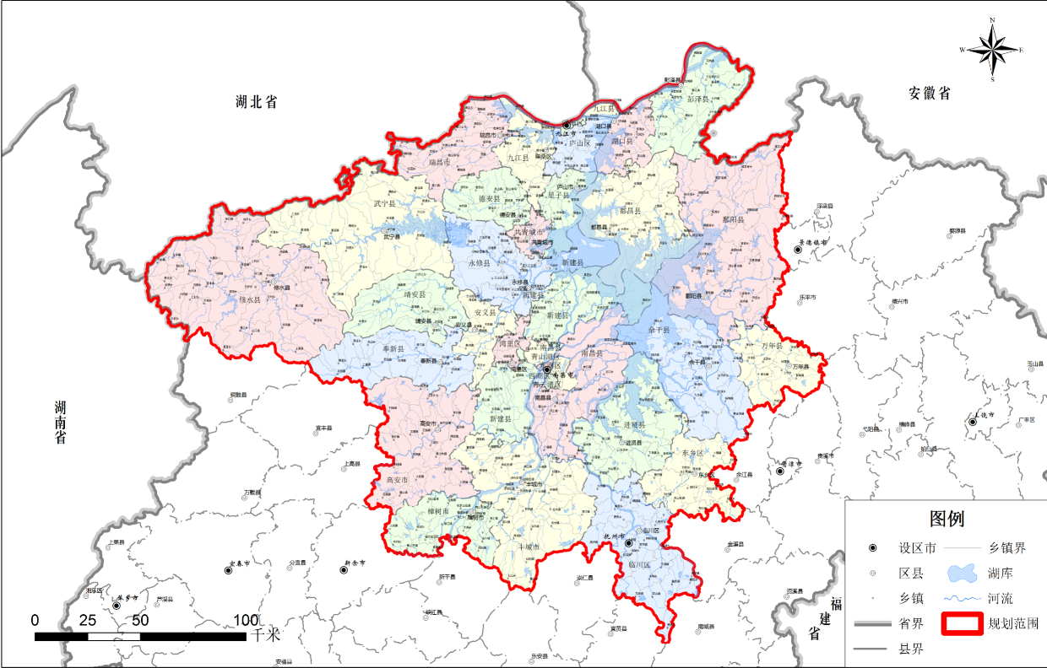
图1 规划范围图
大南昌都市圈位于国家城镇化战略格局长江横轴与京九发展轴交汇处，毗邻武汉城市圈、长株潭城市群、皖江城市带，是长江三角洲、珠江三角洲、海峡西岸经济区等重要经济板块的直接腹地，该区域基础条件较好、发展潜力较大，是中部地区正在加速形成的增长极之一，在全国区域发展格局中具有承东启西、沟通南北的重要战略地位。2018年，区域地区生产总值1.05万亿元，人口1790万人，大南昌都市圈以全省30%的国土面积，承载了全省近40%的人口，创造了近50%的GDP。南昌和九江是长江经济带的核心城市，也是中部崛起战略的支点，是长江中下游城市群的重要城市，南昌是全省政治、经济和文化中心，九江市具有江西省唯一的邻长江优势，也是国务院确定的沿江开放城市，大南昌都市圈大中小城市和小城镇齐全，形成层次有序、联系密切的城镇体系，城镇化率达到58%以上。大南昌都市圈是全国重要的商品粮和农副产品生产基地，先进制造业、战略性新兴产业和现代服务业增势强劲，产业发展新动能加快形成。汽车制造、电子信息等一批产业达到千亿级规模，航空制造、汽车及零部件、中医药、虚拟现实等产业在全国已形成竞争优势，工业增加值占比超过全省40%，拥有全省全部4个主营业务收入过千亿元的国家级开发区，中成药生产规模居全国城市前列，发展基础坚实。

（二）生态环境现状
环境空气质量。2018年，大南昌都市圈环境空气质量优良天数比例为87.0%， PM₁₀、PM_{2.5}、二氧化硫、二氧化氮、CO和O₃等浓度均可满足《环境空气质量标准》（GB3095-2012）二级标准限值要求。
地表水环境质量。2018年，主要河流水质优良比例为93.32%，赣江、抚河、饶河、信江、修河和长江九江段水质均为优。
饮用水水源地环境质量。大南昌都市圈内的县级及以上饮用水水源地水质都在Ⅲ类以上。

（三）环境形势分析
南昌对全省经济社会发展具有举足轻重的重要作用，充分发挥核心龙头作用，引领带动全省高质量跨越式发展，是大南昌都市圈的担当、最重的使命。大南昌都市圈将向中高收入发展时期和工业中后期阶段迈进，经济增长速度、经济结构、增长方式和增长动力将发生深刻变化，面临着既要加快发展又要保护生态的双重压力，面临着既要扩大经济总量又要提升环境质量的双重任务，面临着既要勇于变革又要防范风险的双重挑战，这对区域生态环境保护和环境管理提出了全新的要求，机遇和挑战并存。
存在的挑战：
一是快速发展期经济转型压力大。根据《大南昌都市圈发展规划（2019-2025年）》，到2025年，地区生产总值将达到18000亿元，占全省的比重将超过50%，仍将处于工业化快速发展阶段。产业结构以传统产业为主，占到总产值的60%以上，新动能培育仍处于起步阶段，科技创新能力较弱，除较少企业清洁生产水平达到国内先进水平外，大多数企业仍处于国内基本水平，单位GDP二氧化硫、氮氧化物、化学需氧量和氨氮等主要污染物排放强度处于较高水平。在经济下行压力持续增大的宏观形势下，通过产业结构调整实现绿色转型发展，在短期内面临稳增长的巨大压力。
二是环境质量改善难度加大。局部区域水质有下降的趋势。鄱阳湖湖区从2016年至2018年，总磷浓度逐年上升，湖区所有断面均出现了总磷超标的情况；赣江支流肖江水质较差；杨柳津河、桐溪河多次出现劣Ⅴ类水质状况；都昌县二水厂水源地出现总磷和铁超标情况。以煤为主的能源消费格局并没有根本改变，煤炭消费量占能源消费的比重较大，大规模的土地开发和新城建设，机动车保有量持续增加，大气污染呈现复合型、区域化的污染特征。伴随着城市人口不断增长和生活水平不断提高，城市生活污水与垃圾产生量持续增加，与居高的工业污染排放叠加，给环境质量改善带来更大难度，实现天蓝、水清、地绿目标任重道远。
三是生态安全格局面临威胁。都市圈及周边生态环境比较敏感，分布有鄱阳湖、长江干流江西段、云居山-庐山西海风景区等多处重要生态安全屏障，局部区域生态环境风险仍然较大。大规模的建设与开发用地对生态系统保护带来较大压力，局部生态环境质量退化现象未得到有效遏制。城市生态空间破碎化，森林、耕地、园地、湿地、草地等生态用地有受侵占趋势。长江沿岸化工企业布局集中，危险化学品运输量不断增加，部分工业园区环境问题突出，工业区与居住区混杂，防范环境污染事件、保障环境安全压力与日俱增。
四是提升生态产品供给水平任务艰巨。南昌市所辖范围有8座自来水厂,取水口均设在赣江,是全国为数不多饮用水源单一的省会城市,一旦水源受到污染将会对城市供水造成较大影响。南昌、九江、丰樟高组团等区域城市空气质量相互影响较大，同时受大气环流及大气化学的双重作用，大气污染变化过程呈现明显的同步性，污染防治区域联动机制亟待强化。南昌与周边城市在产业清洁水平和环境准入门槛存有差异，污染产业在同一环境区内转移现象未全部消除，环境基础设施共建共享难度较大。大南昌都市圈的定位是“长江经济带绿色发展示范区”，要求生态环境质量达到国内甚至国际先进水平，优质生态产品的供给明显滞后于市民需求和战略目标，成为都市圈当前和未来面临的挑战之一。
面临的机遇：
一是生态文明建设步伐加快。生态文明建设纳入“五位一体”总体布局，生态文明体制改革不断加快，生态文明制度逐步完善，绿色发展理念成为引领经济新常态的全新动力。我省提出了“创新引领、改革攻坚、开放提升、绿色崛起、担当实干、兴赣富民”的工作方针，确立了“提前翻番、同步小康”的总目标，将绿色发展作为转型升级的重要举措，推动生态文明建设不断向纵深发展，为更大力度、更深层次解决生态环境问题提供了难得机遇。
二是国家重大区域发展战略的引领带动。近年来，随着“一带一路”、长江经济带、国家生态文明试验区（江西）、长江经济带绿色发展示范区（九江）等多重国家战略以及都市圈自身发展优势叠加交汇，自身发展新的动能不断融合放大，尤其是长江经济带发展提出的“使长江经济带成为水清地绿天蓝的生态廊道”目标，将极大地促进都市圈资源节约型、环境友好型社会的构建。
三是国家级赣江新区发展的重大契机。国务院批复成立江西赣江新区，要求要把赣江新区建设成为中部地区崛起和推动长江经济带发展的重要支点，成为长江中游新型城镇化示范区、中部地区先进制造业基地、内陆地区重要开放高地、美丽中国“江西样板”先行区，不仅有利于推动赣江新区转型发展和产业结构调整，破解传统产业所带来的环境问题，也将带动都市圈构建以战略性新兴产业和现代服务业为主导的绿色产业体系，建立生态底线约束下的精明增长模式。
四是城市绿色转型发展的内在需求。大南昌都市圈在绿色发展引领经济新常态的指引下，确立了绿色转型发展的总思路，坚定走生产发展、生活富裕、生态良好的文明发展道路，坚持以发展创新型、服务型、枢纽型、开放型、生态型经济为主攻方向，带动传统产业的更新换代与转型升级，成为区域发展绿色经济、倡导绿色消费、促进绿色增长的内在动力，为从根本上加强生态环境保护提供了坚实保障。

二、指导思想、原则与目标

（一）指导思想
以习近平新时代中国特色社会主义思想为指导，深入贯彻习近平生态文明思想，全面落实党中央、国务院关于生态环境保护工作的决策部署，坚持生态优先、绿色发展，着力保护自然生态、提升环境质量、推进环境空间管制、保障环境安全、推进环境公共服务均等，以环境功能分区优化生态、生产和生活空间，以环境友好提升城市发展品质，以环境公共服务均等助推城乡一体发展，着力解决发展过程中的生态环境问题， 为打造“长江经济带绿色发展示范区”提供坚实的环境基础保障。

（二）基本原则
生态优先、科学发展。系统评估生态服务功能，将其重要区、敏感区、脆弱区纳入生态保护红线，实施空间管控，从源头构建生态功能保护、环境质量维护和城市建设协调发展格局。
强化调控、持续发展。以环境承载力为基础，合理确定不同区域资源、环境开发利用上线，优化资源开发和产业发展结构与布局，促进城镇建设、人口聚集和产业发展与资源环境承载力格局相协调。
改善质量、和谐发展。以人为本，把改善环境质量、维护人居环境健康安全作为根本出发点和立足点，强化环境质量改善、环境设施和能力建设，不断提高环境公共服务水平。
多规融合、协同发展。积极做好与国土空间规划、经济发展规划、产业规划、区域规划等基础性规划以及资源环境保护管理相关制度政策衔接，共同为区域资源环境与社会经济协调发展提供依据。

（三）主要目标
总体目标：在新型城镇化发展进程中，将大南昌都市圈建设成为生态安全格局稳固、自然资源高效集约利用、环境质量优质健康、环境公共服务水平稳步提升的长江经济带绿色发展示范区。
到2025年，生态保护红线全面落地，产业布局逐步优化，经济与环境保护协调发展的格局基本形成；产业结构进一步升级，主要污染物排放总量与资源能源消耗总量得到显著削减，资源环境绩效水平进入全国领先水平；环境质量明显改善，基本公共服务水平得以提高，城乡一体、人与自然和谐发展格局基本形成。
到2035年，生态系统平衡稳定，环境质量清洁健康，资源利用高效可持续，环境公共服务达到全国先进水平，城镇建设、经济发展与环境保护良性循环，人与自然和谐的生态都市群全面建成。

三、生态空间管控

（一）发展空间格局
按照《大南昌都市圈国土空间规划（2019-2035》，构建形成“一核两带、一廊两区”的区域总体空间结构，促进“山水林田湖草”生态与农业空间资源的分区、分类保护与可持续利用，引导工业化、城镇化、信息化和农业现代化的协调发展。
南昌都市核心区：包括南昌市、南昌县，包含赣江新区南昌部分。加强对鄱阳湖、梅岭和抚河生态空间保护；推动鄱阳湖流域共治，与永修县、进贤县、抚州北部等周边县市联合保护鄱阳湖生态环境；与宜春东部地区共同加强生态环境协同保护工作，保护饮用水水源地；制定严格的产业准入与淘汰标准机制，鼓励发展循环经济和低碳经济。
九江沿江城镇发展区：包括九江市辖区、瑞昌市、庐山市、湖口县和彭泽县。加强沿江地区生态保护，加大临江临港产业园区的环境污染监控，强化入河排污口监督管理，严格控制水污染物排放总量，严格控制湖口、彭泽区域大气污染排放总量。加强水环境治理，严格禁止环湖工业企业污水排放，保护好水产种质资源和珍稀濒危水生野生动物。严格控制环庐山地区的高污染产业发展。
抚州市区：包括抚州市临川区、东乡区。加强城镇生活污染控制，保障城市人口集聚生活环境舒适健康，促进城市可持续发展；加强畜禽养殖污染控制，大力发展生态型高效农业；强化森林植被的保护和抚育，加大水土流失综合治理力度；与南昌市协调建立上下游生态保护与水资源调配的协商机制，共同保护抚河流域生态环境。
共德永城镇发展区：包括九江市共青城市、德安县、永修县。共同保护鄱阳湖候鸟自然保护区，共建鄱阳湖国家公园；加强对湖区周边水产养殖和农业面源的治理；加强对修河博阳河沿岸地区环境保护。
丰樟高城镇发展区：包括宜春市丰城市、樟树市、高安市。严格控制煤炭、火电、传统建材等高污染行业发展，加强大气、水污染治理；推动钢铁、建材、陶瓷等同类产业整合，加强丰城、樟树循环经济产业基地建设；与南昌市加强生态环境协调保护工作，建立大气、饮用水污染联防联控机制。
鄱阳湖东岸生态特色发展区：包括九江市都昌县、上饶市鄱阳县、余干县、万年县和南昌市进贤县。严格保护鄱阳湖、军山湖和青岚湖等重要湖泊的湖体核心区和周边湿地，加强生态功能保护和生物多样性保护；积极建设沿湖、沿河、沿路生态保护带，加强污染综合防治，加强入河、入湖排污口监督管理，严格控制污染排放总量；提高农业发展水平，控制农业面源污染。
慕阜山-九岭山生态特色发展区：包括九江市修水县、武宁县，宜春市奉新县、靖安县和南昌市安义县。强化生态资源优势，培育形成长江中游城市群的“绿肺”和休闲后花园；严格控制高污染、高能耗产业的发展；统筹推进山水林田湖草综合治理，保护好慕阜山-九岭山良好的生态环境。

（二）生态保护红线
根据《江西省人民政府关于发布江西省生态保护红线的通知》（赣府发〔2018〕21号）中的《江西省生态保护红线划定方案》，大南昌都市圈生态保护红线占区域面积的26.53%。主导生态功能包括水源涵养、生物多样性维护和水土保持。大南昌都市圈应将生态保护红线作为生态文明建设的基础性制度，按照《关于划定并严守生态保护红线的若干意见》（厅字〔2017〕2号）要求，严守生态保护红线，确保生态功能不减低、面积不减少、性质不改变。按有关要求推进大都市圈生态保护红线勘界定标工作，推动跨市县生态保护红线有序衔接，促进红线边界落地。
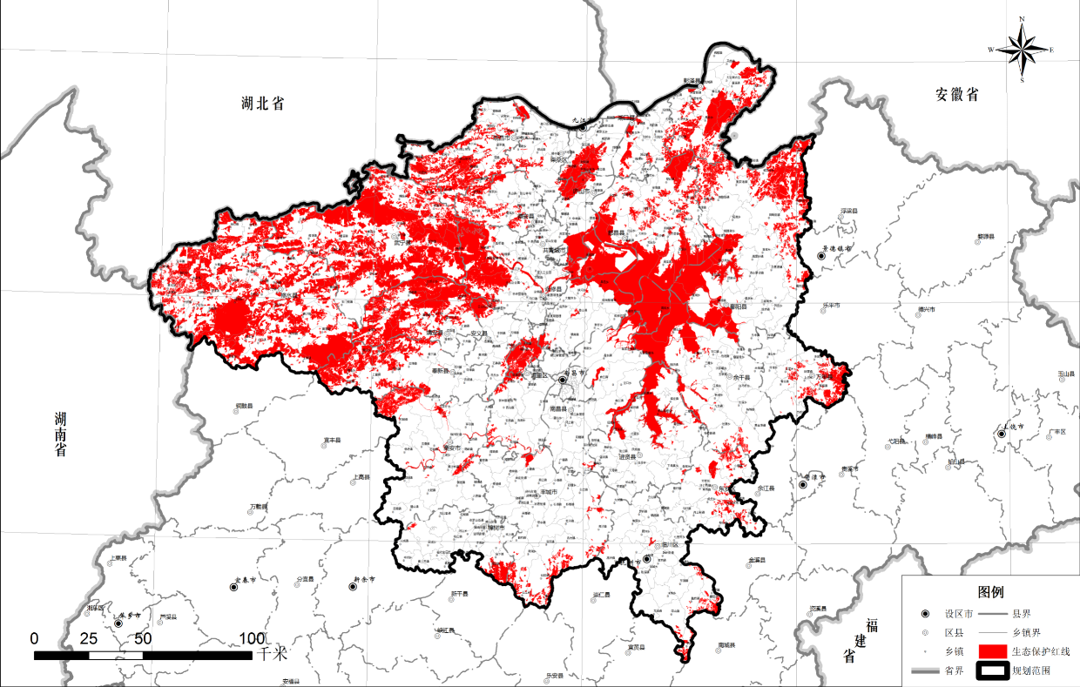
图2 生态保护红线图
生态保护红线原则上按禁止开展区域的要求进行管理，严禁不符合主体功能定位的各类开发活动，严禁任意改变用途。因国家重大基础设施、重大民生保障项目建设等需要调整生态保护红线边界的，应按照相关规定组织论证、审核，并报国务院批准。因国家重大战略资源勘查需要，在不影响主体功能定位的前提下，经依法批准后予以安排勘查项目。
生态保护红线内，自然保护地核心保护区范围外原则上禁止人为活动。其他区域严格禁止开发性、生产性建设活动，在符合现行法律法规前提下，除国家重大战略项目外，仅允许对生态功能不造成破坏的有限人为活动，主要包括：零星的原住民在不扩大现有建设有地和耕地规模前提下，修缮生产生活设施，保留生活必须的少量种植、放牧、捕捞、养殖；因国家重大能源资源安全需要开展的战略性能源资源勘查，公益性自然资源调查和地质勘查；自然资源、生态环境监测和执法包括水文水资源监测及涉水违法事件的查出等，灾害防治和应急抢险活动；经依法批准进行的非破坏性科学研究观测、标本采集；经依法批准的考古调查发掘和文物保护活动；不破坏生态功能的适度参观旅游和相关的必要公共设施；必须且无法避让、符合县级以上国土空间规划的线性基础设施建设、防洪和供水设施建设与运行维护；重要生态修复工程。

（三）“三线一单”分区管控
按照《关于加快实施长江经济带11省(市)及青海省“三线一单”生态环境分区管控的指导意见》的要求，大南昌都市圈各地应结合实际，编制实施“三线一单”， 统筹经济社会发展和环境质量改善要求，坚持生态环境管控内容不突破、管理要求不降低，建立健全“三线一单”生态环境分区管控体系。
将生态保护红线、环境质量底线、资源利用上线的约束落实到环境管控单元，行政区域原则上划分为优先保护、重点管控和一般管控等三类环境管控单元。优先保护单元以生态环境保护为主，依法禁止或限制大规模、高强度的工业和城镇无序建设；重点管控单元主要从空间布局、污染物排放、环境风险、资源利用等方面加强生态环境管控，稳步改善生态环境质量；优先保护单元、重点管控单元之外的其他区域为一般管控单元，落实生态环境保护的基本要求。
各级政府和各有关部门应加强生态保护红线、环境质量底线和资源利用上线的管控，相关规划编制、产业布局、重大项目选址中应强化与“三线一单”的衔接协调，充分发挥生态环境保护的引导作用，切实服务经济社会高质量发展。强化“三线一单”生态环境分区管控体系与国土空间规划的衔接，做到相互协调、相互促进。在全省环境管控单元划定结果和生态环境分区管控总体要求框架下，各地结合地方实际，制定、发布本地区实施方案并监督实施，共同推进生态环境分区管控体系的不断完善和深化。

四、共筑生态安全屏障
构建区域生态安全格局。构筑“一带、两肺、八廊”的都市圈生态安全格局。坚持共抓大保护、不搞大开发，全力打造水美、岸美、产业美、环境美的沿长江岸线绿色生态景观带。保护鄱阳湖生态“蓝肺”，重点保护鄱阳湖水质、湖泊湿地、野生动植物，发挥调蓄“五河”及长江洪水、保护生物多样性等作用。保护西部生态“绿肺”，以云居山-庐山西海风景区为核心，北至幕阜山、修河流域，南至九岭山、梅岭，形成都市圈西部生态涵养区。依托都市圈河流水系网络，以赣江、修河、锦江、潦河、抚河、乐安河、信江、昌江八条河流为主轴，结合沿鄱阳湖绿色生态廊道，建设生态河流廊道和湖泊廊道。
保护重要生态系统。对以自然保护区、风景名胜区、森林公园、湿地公园、国家级水产种质资源保护区为代表的重要生态区加强生态保护。对庐山桃红岭、赣西北、梅岭及东南山麓、莲花山、阁皂山、金山岭、九岭山等水土保持与生物多样性维护区，军山湖-青岚湖-金溪湖水源涵养区，神农源水土保持区等重要生态区全面禁止天然林商业采伐，推进封山育林、人工造林和生态公益林建设。加快推进低产低效林近自然改造，改善林分结构，全面优化森林生态系统。加强湖泊湿地生态系统保护修复，提升生物多样性维持、洪水调蓄、水质净化和景观美学功能。
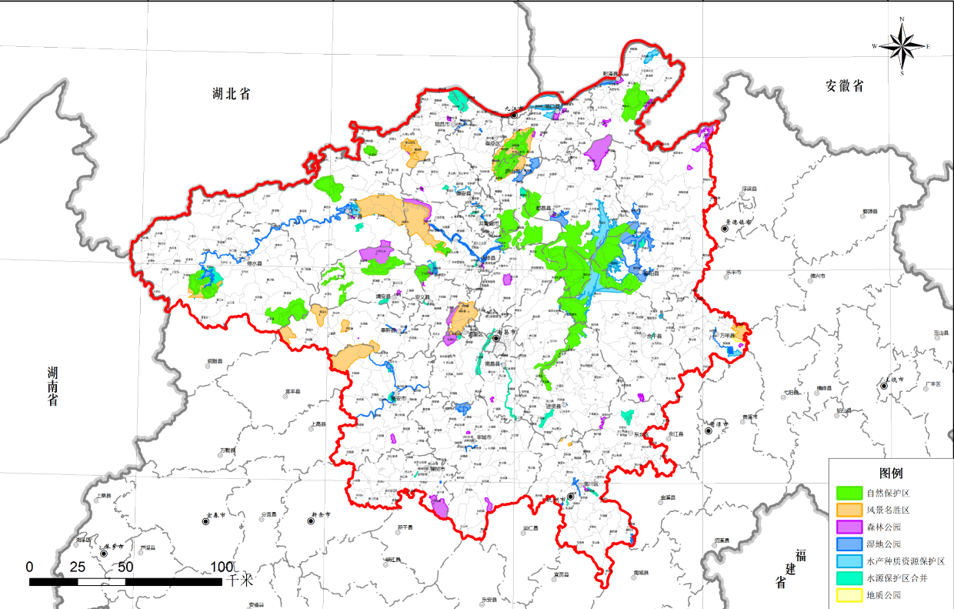
图3 重要保护地分布图
优化自然保护地体系。积极争取整合鄱阳湖南矶湿地国家级自然保护区、鄱阳湖国家级自然保护区、鄱阳湖鲤鲫鱼产卵场省级自然保护区以及都昌候鸟省级自然保护区，建立鄱阳湖湿地国家公园。加强都市圈生物多样性保护优先区域监管，加强长江江豚、候鸟及水生生物资源保护，建立珍稀濒危物种种群恢复机制，积极推进申报建立江豚湾国家级自然保护区。推动九岭山、桃红岭梅花鹿等国家级自然保护区和安义峤岭、靖安潦河大鲵等省级自然保护区规划修编，按相关要求实施保护区范围和功能区划优化调整。进一步提升保护区巡护管理手段，建立“天、空、地”一体化自然资源监管平台。
推进生态服务功能区建设。统筹都市圈山水林田湖草等生态空间，推进生态保护红线范围外的林地、湿地、水系等生态功能区和生态基础设施的保护。在南昌市、九江市东部、宜春市高安市东部、抚州市临川区北部等区域，构建区域性通风廊道。建设黄山-景德镇-鄱阳湖-庐山-九岭山-慕阜山国家级绿道。建设串联都市圈重大生态功能区和历史文化遗址的环鄱阳湖生态绿道。以城市、镇所在区域的公共绿地、郊野公园和开敞绿色空间为主体建设城乡社区绿道。合理利用郊区的都市农业区、特色风景林地和滨水空间建设都市郊野公园系统。
推动山水林田湖草生态修复。提升都市圈生态系统整体质量和功能，构建山水林田湖草系统保护与综合治理制度体系，加快赣江、抚河、昌铜高速生态示范带建设。支持南昌市、修河流域等打造山水林田湖草生命共同体示范样板。推进鄱阳湖流域退化生态系统综合修复工程，加强鄱阳湖及五河流域自然湿地和自然岸线修复，持续推进退耕还湖还湿，加强鄱阳湖退化沙化土地和河湖水系生态修复，有效改善湿地生态质量，维护都市圈湿地生态系统完整性和稳定性。
加强矿山生态环境修复。实施都市圈矿山生态环境修复工程，实施采矿塌陷地整治和恢复。开展长江江西段岸线、鄱阳湖丰水期水域沿岸以及主要河流沿岸 10 公里范围内废弃露天矿山生态修复，全面完成都市圈历史遗留矿山生态环境修复工作。以重要矿产集中分布区为重点，重点建设九江-瑞昌、丰城-樟树、修水-武宁等绿色矿业区域。统筹恢复治理与综合利用，将开采历史悠久、采选工艺富有时代特色的重点采矿废弃地打造成矿山地质公园，积极发展旅游观光产业。

六、共治区域环境污染

（一）大气污染联防联控
明确大气环境质量底线。将大气环境质量全面达标作为目标，统筹大南昌都市圈发展规划和各市、县城市总体规划等确定的大气环境质量改善进度、达标时限要求，明确大气环境质量底线，确定分区域、分阶段环境空气质量目标。
制定《环境空气质量达标规划》。九江市要制定《环境空气质量达标规划》，明确地区大气环境质量底线和空气质量达标时间表。大南昌都市圈范围内各市（县）要开展城市空气质量管理，设计并评估空气质量改善措施以实现持续达标的管理模式，对城市能源发展、交通发展、产业布局做出前置约束，从而实现都市圈环境空气质量持续改善。
建立大气污染联防联控机制。把南昌、九江作为大气污染联防联控的重点区域，积极推进抚州市临川东乡组团、宜春市丰樟高靖安奉新和上饶市鄱余万年组团的区域大气污染联防联控工作。以改善区域大气环境质量为核心，优化区域产业结构和布局，制定并实施大气污染物特别排放限值。率先在南昌、九江区域建立机动车联防联控机制，争取异地处罚、信息共享。提升区域大气环境监测系统和大气环境污染预警预报的能力建设，建立完善的自动化监测化网络系统和环境应急联动系统。积极探索跨行政区域大气环境联合执法机制，建立统一、协调、相互协作、快速高效的环境联合执法新制度。
加强工业大气污染防治。加强重点污染物的防治力度，重点加强区域内电力、陶瓷、冶炼、水泥等行业的减排工作力度。以燃煤电厂、水泥粉磨站、陶瓷厂等行业作为重点，按期关停和淘汰国家明令规定的落后产能。全面完成30万千瓦以下燃煤发电机组超低排放改造工程，对九江钢铁有限公司实施超低排放改造项目。尽快开展区域内重点行业工业炉窑尤其是高安陶瓷企业工业炉窑的技术改造、重组整合治理工作。开展重点行业挥发性有机物治理，建立重点企业基础信息库，逐步出台行业地方排放标准。加强重点工业园区有毒有害大气污染物排放控制。
强化城市大气污染治理。加强工地施工扬尘管理，推动城市建成区施工现场按照“六个百分之百”要求规范管理。对城市建成区内规模以上施工工地要安装视频在线监控设施实施远程监管，构建过程全覆盖、管理全方位、责任全链条的施工扬尘治理体系。加强渣土运输车辆和运营公司的管理。推动设区城市建成区营业面积100平方米以上的餐饮经营场所安装高效油烟净化设施，规范烧烤管理，城市建成区依法禁止露天烧烤。严格烟花爆竹禁限放，加强日常管控，建立长效机制。加强机动车尾气污染治理，推进老旧柴油车深度治理，加强汽车尾气排放监管能力建设，加快推广新能源汽车。
编制大气污染源排放清单。全面收集工业和民用固定源（能源消耗、产品产量、燃烧技术、工艺技术、控制技术等），流动源（道路和非道路）、扬尘源（交通和建筑等）、生物质燃烧源等方面信息，明确各类污染物的来源和污染源的类别，并掌握每个源或每类源的排放量，最终建立污染源排放清单数据库。充分利用现有源清单成果，建立动态更新机制，定期完善数据库，切实为精细化环境管理和决策提供有力技术支撑。

（二）水环境污染共治
明确水环境质量底线。将主要河流、湖库水质稳定改善作为目标，确保到2025年，大南昌都市圈内地表水断面水质优良比例不低于87.96%，全面消灭国控、省控、县界断面V类及劣V类水体；统筹大南昌都市圈发展规划和各市、县城市总体规划等确定的水环境质量改善进度、达标时限要求，确定分区域、分阶段水环境质量目标。
全面落实水环境功能区划。在《江西省地表水（环境）功能区划》（赣府字〔2007〕35号）的基础上划定大南昌都市圈内主要水体的水环境功能区，共划分水环境功能区141个，涉及到30条河流、6座水库和5个湖泊。其中：①自然保护区15个，分布在鄱阳湖及省级以上自然保护区涉及河段和赣江、抚河、信江、饶河、修水等五河主流的源头及南、北潦河、渣津水、汨罗江等的源头；②饮用水水源保护区31个，主要分布在各城市（含县城所在城镇）集中式生活饮用水水源地；③工业用水区25个，主要分布在各河流湖库集中的工业园区取水排水区域；④景观娱乐用水区57个，主要分布在各河流湖库开发利用程度不高的水域，以及城市河段和旅游开发水域；⑤渔业用水区13个，主要分布在长江干流江西段，以及鄱阳湖和沿鄱阳湖周边水域。
共抓长江大保护。严禁在长江干流江西段、“五河”干流和鄱阳湖周边岸线5公里范围内新布局重化工园区、1公里范围内不得新上化工、造纸、制革、冶炼等重污染项目，严控石化、煤化工等产业，优化沿江企业、产业和码头布局。全面落实“一河一策”工作要求，实现河湖保护与治理措施项目化、清单化、长效化。加强对长江沿线各地工业园区、重点风险源企业和环保设施运行的全过程监管。严格管控岸线开发利用，合理安排沿江工业和港口岸线，探索建立岸线资源有偿使用制度。科学编制或修编采砂规划，严格采砂管理，坚决打击非法开采。
协同推进鄱阳湖大保护。推动环湖地区联合开展鄱阳湖环境综合整治，建立跨行政区协同推进鄱阳湖生态保护的体制机制。重点对鄱阳湖区的污染源开展整治行动，实施抚河、潦河、杨柳津河、赣江南支水污染综合治理工程，强化区域污染治理技术。摸清鄱阳湖水体中总磷来源和污染负荷，重点控制城镇和农村生活污染，提升湖区农村生活污水处理能力，提高城镇生活污水处理效率，切实加强农业面源污染防治，多措并举减少总磷的排放量，力争鄱阳湖水质稳步。开展相邻水域水环境联合治理，共同优化研究水资源和水环境功能区划，合理调整河道的功能，加大对河道尤其是主要支流河道的疏浚力度。建立鄱阳湖水质月监测评价、季通报、年考核的工作机制，确保鄱阳湖流域排污总量不增加、水质不下降，鄱阳湖入长江断面水质逐年改善。
推进流域水污染统防统治。统筹推进鄱阳湖、长江（九江段）、赣江流域、修河流域、抚河流域的生态修复、资源保护与利用。打破行政区划壁垒，强化跨界河流断面水质目标管理，综合运用多种手段，逐步建立健全信息通报、环境准入、结构调整、企业监管、截留治污、河道整治、生态修复一体化的跨界污染综合防治体系。鄱阳湖区提高滨湖城镇污水处理率，加强水产养殖和农业面源污染治理。长江（九江段）优化调整产业结构，强化入河排污口监督管理，健全环境突发事件应急体系，降低水环境污染事故风险。赣江流域严格排放标准，推进清洁生产，淘汰落后产能，加强节水型城市建设工作，推进用水定额管理和农田水利设施改造。抚河流域推广现代农业，加快推进灌区续建配套节水改造，加强工业园区环境基础设施建设，控制新增工业污染，加快抚河流域（抚州段）水环境综合治理与可持续发展试点建设。修河流域严格产业准入标准，推进对规模小、效率低、排污重的企业整治，加强生物多样性保护，保障水源安全。
加强饮用水源地保护。依法划定饮用水水源保护区并定标立界，加强饮用水水源地水质检测和风险防范。饮用水保护区内禁止设置排污口，坚决取缔饮用水水源一级保护区内所有与供水设施和保护水源无关的建设项目，坚决取缔二级保护区内所有排放污染物的建设项目。鼓励跨区域跨流域共建水资源保护带和生态隔离带，加快推进城市备用水源地和农村饮用水安全巩固提升工程建设。九江市要建立柘林湖水源地保护计划，实施水源地生态环保工程，包括水源地及配套设施建设、水源地环境污染调查、水源地上游环境风险源调查评价、水源地环境专项整治。
加强城市内河内湖污染整治。防治结合、治理为主，治理市民身边的污染水体。实施河涌综合整治，消除黑臭，恢复城市水景观、水生态。重点对南昌市乌沙河、城区四湖、梅湖、雄溪河、青山湖、瑶湖，九江市八里湖、赛城湖、甘棠湖、南门湖、芳兰湖、十里河、濂溪河和沙河等城市内水环境实施综合治理，采取控源截污、内源治理、生态修复、景观提升治理方式，实现水网、湖泊、湿地全贯通，污水处理和生态修复能力进一步提升，亲水城市格局基本形成。在南昌市开展蓑衣荚闸、青山闸、鱼尾闸等排水口上游水系整治示范。

（三）土壤污染联合防治
明确土壤环境质量底线。按照土壤环境质量“只能更好、不能变坏”的基本要求，土壤环境质量底线为：土壤环境质量总体保持稳定，农用地和建设用地土壤环境安全得到基本保障，土壤环境风险得到基本管控，受污染耕地安全利用率达到93%，污染地块安全利用率达到90%。以耕地和饮用水水源地土壤为重点，划定土壤环境保护优先区域。将基础农田保护区域作为土壤优先保护区域。
严格防控土壤环境污染。在土壤环境保护优先区域内实行严格的环境保护制度。强化重点规划环评和排放重金属、有机污染物的项目环评审核，规范垃圾、污泥无害化处理处置措施，严控新增土壤污染，加强对未污染和轻微污染耕地的保护。开展土壤环境状况详查及土壤环境质量评估，划分土壤环境质量等级，逐步建立土壤环境分类管理信息库，实行分类管控。加强土壤环境污染防治能力建设，建立土壤环境质量定期监测和信息发布制度，强化土壤环境监管和风险防控。加强居住、学校、医疗和养老用地土壤环境风险管理。严格污染场地开发利用和流转审批，对新增建设用地和现有建设用地土地用途变更实施强制性土壤环境调查评估与备案制度。
推动土壤污染综合治理与修复。开展对铜产业等典型重金属污染场地的环境风险评估与污染监测控制。以老工业区搬迁污染地块、矿产开发遗留场地等为重点，开展场地土壤污染状况调查，落实污染场地治理修复责任，制定修复计划，完成国家和江西省要求的污染场地治理修复项目。实施耕地质量提升规划，推进土壤改良修复、农药残留治理、地膜污染防治、重金属污染修复等工程建设。
加强重金属污染防治。严格执行重金属污染物排放标准，对排放重金属的新增产能和淘汰产能实行“等量置换”或者“减量置换”。加大监督检查力度，对整改后仍不达标的企业，依法责令其停业、关闭，并将企业名单向社会公开。继续淘汰涉重金属重点行业落后产能，严格执行重金属相关行业准入条件，禁止新建落后产能项目。按计划逐步淘汰普通照明白炽灯，执行铅酸蓄电池等行业落后产能淘汰标准，逐步退出落后产能。贯彻落实国家发布的涉重金属重点工业行业清洁生产技术推行方案，鼓励企业采用先进适用生产工艺和技术。重点监测土壤中镉、汞、砷、铬、铅等重金属和滴滴涕、多环芳烃等有机污染物，兼顾镍、铜。重点监管有色金属冶炼、化工、电镀、制革、铅蓄电池等行业。

（四）固废危废污染联防联治
规范危险废物利用处置行为。持续推进危险废物规范化管理，督促企业落实相关法律制度和标准规范。对纳入重点排污单位的企业进行监督性监测，公布监测结果。开展风险评估，全面监督和检查企业自行建设和管理的处理处置设施。落实企业危险废物污染防治主体责任，推进企业环境信用评价，将违法企业纳入环境保护领域违法失信名单，实行公开曝光，开展联合惩戒。结合省以下环保机构监测监察执法垂直管理制度改革，将危险废物日常环境监管纳入环境执法“双随机一公开”内容。
推进危险废物利用处置能力建设。科学制定并实施危险废物集中处置设施建设规划，基本实现区域能力总体匹配。规范水泥窑及工业炉窑协同处置，在危险废物处置能力缺口较大且短期内难以补足的地区，适度发展水泥窑协同处置危险废物项目，作为危险废物利用处置能力的补充。健全危险废物收集体系，开展危险废物集中收集贮存试点工作，解决小微产生源危险废物转移不及时、处置去向难等问题。落实生产者责任延伸制，依托销售网点回收其产品使用过程产生的危险废物。
推进“无废城市”建设。持续推进固体废物源头减量和资源化利用，最大限度减少填埋量，将固体废物环境影响降至最低的城市发展模式。在农业、工业、服务业、居民生活各领域推进垃圾减量化、资源化和无害化，持续禁止进口洋垃圾。推动构建产业园区企业内、企业间和区域内的循环经济产业链运行机制。将生活垃圾、城镇污水污泥、建筑垃圾、废旧轮胎、危险废物、农业废弃物、报废汽车等固体废物分类收集及无害化处置设施纳入城市基础设施和公共设施范围，保障设施用地。提高粉煤灰综合利用率，实现新昌电厂、九江电厂、上高电厂等灰场零堆放。按照“谁购买谁交回、谁销售谁收集”原则，探索建立农药包装废弃物回收奖励或使用者押金返还等制度，对农药包装废弃物实施无害化处理。以秸秆就地还田，生产秸秆有机肥、优质粗饲料产品、固化成型燃料、沼气或生物天然气、食用菌基料和育秧、生产秸秆板材和墙体材料为主要技术，推动区域农作物秸秆全量利用。
严格医疗废弃物管理。严格对医疗废物进行分类收集，建立医疗废物产生、运输及处理记录制度。开展医疗废物产生、处置情况摸底调查、预测、配套规划并实施。开展医疗废物集中处置设施提标改造、建设工程。所有医院、卫生院和诊所全部与有资质的医疗废物处置单位签订医疗废物处置合同，由专业的医疗废物处置单位定时收集进行处理。规范医疗卫生机构医疗废物内部收集和贮存，完善医疗废物收集运输体系。扩大医疗废物集中处理设施服务范围。建立医疗废物特许经营退出机制，严格落实医疗废物处置收费政策。

七、共促绿色永续发展
严格环境准入。强化空间、总量、准入三条红线对产业布局的约束，按照主体功能区定位和环境功能分区管制要求，以省级及以上工业园区为载体，合理布局工业集聚区，明确各自主导产业，积极构建聚焦主业、错位竞争、分布集中的产业发展格局。引导工业项目全部向工业集聚区集中。结合化解过剩产能、节能减排和企业兼并重组，按照城市功能分区以及城市规划调整，加快重污染企业退城搬迁步伐。
制定生态环境准入清单。按照“三线一单”要求，针对不同的环境管控单元，从空间布局约束、污染物排放管控、环境风险防控、资源利用效率等方面制定差异化的环境准入要求，促进精细化管理。随着绿色发展理念深化、生态文明建设推进、环境保护要求提升和社会经济技术进步等因素变化，或是“十四五”期间国家、省级层面有新的环境空间管控要求，相关管理要求进行动态更新。
加强产业空间布局统筹。培育形成“一核一区两带三片”的产业空间结构。南昌核心增长区着力推进大飞机产业、节能环保、新能源、新材料、电子信息等战略性新兴产业与高新技术产业发展，做大汽车及零部件、纺织服装、绿色食品等优势产业。九江沿江产业集聚区加强沿江地区产业空间整合，以彭湖、城西、城东和赤码四大板块为重点，集聚发展钢铁、电力能源、石化、大宗粮油深加工、船舶制造等现代临港产业，提升现代物流与港航服务业发展水平。昌九抚产业发展带沿线园区重点发展电子信息、生物医药、先进装备制造、钢铁石化、纺织服装、新能源、新材料、绿色食品等优势产业。沪昆产业发展带沿线园区重点发展汽车制造、生物医药、新型建材、文化生态旅游、绿色食品等优势产业集群。昌抚产业片区积极承接南昌和海西经济圈产业转移，发展汽车及零部件、医疗器械、纺织服装等优势制造业和商贸物流、文化休闲等产业。赣江新区（九江部分）产业片区重点发展电子信息、新材料、电气机械等战略性新兴产业和特色金融、创业孵化等现代服务功能，促进纺织服装产业升级发展。丰樟高产业片区发展建筑陶瓷、节能环保、中医药、食品加工、盐化工等特色产业，鼓励发展农业休闲旅游业。
推动产业绿色发展。大力发展创新型、服务型、枢纽型、开放型和生态型经济，加快构建以战略性新兴产业为导向、以现代服务业为主体、以先进制造业为支撑、以现代农业为基础的绿色低碳环保现代产业体系。推动有色金属、石油化工、建筑材料、纺织服装、钢铁、医药、食品等传统产业转型升级，向高端、绿色、低碳方向发展，降低产品资源能源消耗。依托优势创新链培育新兴产业链，打造电子信息万亿级，装备制造和汽车五千亿级，航空、中医药、军民融合、移动物联网、LED等若干千亿级新兴产业集群。推进“美丽工厂”建设,通过开展具有“自动化、数字化、可视化、模型化、集成化”特征的智能化应用,建设可持续发展的绿色智能工厂,加快创建绿色环保、安全、高效、优质的化工生产基地 ,打造绿色化工行业典范。
共同发展循环经济。发挥南昌国家低碳试点城市和丰城国家城市矿产基地示范作用，开展绿色制造体系试点和国家循环化改造示范试点，推动固废循环经济产业园环境污染第三方治理国家试点建设。发挥丰樟高国家循环经济示范区带动作用，推进工业园区循环化改造，着力构建以废钢材、废有色金属回收利用等为重点的金属冶炼及机械行业循环经济产业链，以工业固体废渣、建筑废物回收利用为重点的建材行业循环经济产业链，以报废电子信息产品回收利用为重点的电子信息行业循环经济产业链，以旧汽车回收利用为重点的汽车制造行业循环产业链。全面推进都市圈全产业链绿色清洁生产，推动工业企业清洁循环式生产，研究制定生态设计指引，积极引导汽车、钢铁、电子等制造企业推进原材料、能源、水资源等循环利用，引导有色、石化、建材、纺织印染等工业企业开展质量及环境管理体系认证。
强化资源能源高效利用。以电力、化工、钢铁、建材等行业为重点，加快采用节能新技术、新产品和新装备。深入推进工业、交通运输、公共机构等重点领域节能，提高能耗准入门槛，实施建筑能效提升工程。严格控制煤炭消费总量，降低燃煤发电比重，加快清洁能源替代利用，逐步提高城市清洁能源使用比重。加快天然气管网建设，稳步推进 “煤改气”工程。积极推进区域内集中供热工程的建设，在赣江新区实施新昌电厂集中供热工程。严格取水许可、水资源有偿使用制度，强化重点行业用水定额管理，加强火力发电、石油化工、钢铁等高耗水行业节水改造工程，落实超计划或者超定额累进加价收费和阶梯式水价制度，提高水资源循环利用率，有效降低工业用水消耗和污水排放量。在严格用水总量、用水效率和水功能区限制纳污“三条红线”的前提下，加大都市圈水资源工程建设力度，形成布局合理、能力可靠、安全保障的供水工程体系。
促进生态旅游产业联动发展。依托庐山、三清山、明月山、庐山西海等自然山水风光，重点建设环鄱阳湖生态旅游圈，做“优”绿色旅游。建设一批红色旅游小镇、红色旅游街区、红色旅游产业园、红色旅游客栈等，积极建设红色移动虚拟现实（VR）全国示范省；推动南昌以“八一英雄”、上饶以“可爱的中国”为主题的红色旅游精品区建设，做“深”红色旅游。推出客家风情、古色山村、鄱湖鱼乡等乡村旅游特色品牌，打造一批特色鲜明、个性突出、覆盖不同年龄段旅客的乡村旅游目的地。深入挖掘山水生态、农耕文化、农事体验、特色种植等旅游资源，大力开发田园观光、果蔬采摘、民俗体验等乡村旅游产品，加快建设山水田园综合体，做“靓”古色旅游。大力发展温泉旅游和康养旅游，依托南昌、宜春、九江、抚州等地温泉资源和中医药产学研优势学科，建设一批集休闲、水疗、热敏灸、保健养生于一体的温泉、中医康养度假基地，大力发展中医药健康旅游，建设一批热敏灸等中医药养生小镇，创建一批中医药健康旅游示范区和示范基地，做“强”康养旅游。依托世界VR产业大会、南昌VR产业基地，发展VR交互式漫游体验项目，推动南昌打造旅游与科技融合的创作体验中心和科技与旅游结合的产品输出中心，做“旺”新业态游。
积极应对气候变化。积极落实国家和江西省应对气候变化战略，探索建立碳排放总量控制体系，以碳排放总量控制为基础，建立新阶段温室气体排控制度，完善相应的监测报告核查体系，促进产业、能源、交通、用地结构的绿色转型，将减缓和适应气候变化要求融入经济社会发展各方面和全过程，完善绿色低碳发展模式。切实增加森林及生态系统碳汇，发展低碳能源，控制工业领域碳排放，减少城乡建设领域碳排放，控制交通、农业、商业和废弃物处理等领域碳排放，推进碳排放权交易市场成熟发展。发挥南昌市国家低碳试点城市、南昌高新技术开发区国家低碳工业园等低碳试点示范作用，探索体制机制创新。

八、共享环境公共服务
安全的城镇供水设施服务。推进城市应急备用水源工程建设，提升都市圈“多水源、高保障”能力。统筹优化都市圈排水口、取水口布局。提升都市圈供水设施集中布局水平，推动跨市域县域水厂和供水管网建设，探索鄱阳湖流域水源地联动建设机制。实施农村饮水巩固提升工程和农村自来水工程，加强饮用水水源地保护，保障城乡供水安全。推进城乡供水一体化，积极推动南昌、九江、抚州水务一体化，逐步实现都市圈城乡供水一体化，大力发展规模化集中供水，促进城乡优质供水资源向农村延伸。加快推进城市备用水源或应急水源建设，重点加快抚河、幸福水库等南昌市备用水源建设。
全覆盖污水处理设施服务。加强污水处理设施建设，全覆盖都市圈污水处理。在赣江新区临空组图、丰城市老城区、德安县丰林新区、九江市芳兰区域、九江市白水湖等新建一批城市污水处理厂。对现有的污水处理厂实施提标改造工程，提高污水处理标准，全面达到一级A标准。完善城乡排水体系，完善现有排水管网系统，补齐镇村污水收集能力短板。推进污水处理厂污泥安全处理处置，杜绝二次污染，污水处理设施产生的污泥应进行稳定化、无害化和资源化处理处置，禁止处理处置不达标的污泥进入耕地。
一体化固废处理设施服务。全面推进生活垃圾分类试点，设区城市初步实现餐厨垃圾分类收运处理，南昌市、九江市建成垃圾分类试点示范城市。健全生活垃圾收运体系，完善区域垃圾处理设施。在城市周边率先加快试点推广农村垃圾就地分类减量和资源回收利用。建设修水县、万年县等一批生活垃圾焚烧发电项目，优化生活垃圾填埋场、焚烧厂等环境基础设施布局。加快推进麦园垃圾处理厂垃圾处置升级改造工程，实施麦园垃圾处理场区综合治理，建设生态公园。新建南昌市建筑垃圾处理厂，对建筑垃圾进行资源化利用。推进抚州市工业固体废物处理处置中心建设，推进城市间固体废弃物联合处理处置。
公平的农村环境基本公共服务。开展农村环境综合整治，重点推进农村生活污水处理设施建设。以县（区）为单位编制农村生活污水治理规划或方案，把集聚提升类、特色保护类、城郊融合类村庄作为治理重点，因地制宜采用污染治理与资源利用相结合、工程措施与生态措施相结合、集中与分散相结合的建设模式和处理工艺，鼓励专业化、市场化建设和运营管理，在都市圈探索建立农村污水处理受益农户付费制度，提高农户自觉参与的积极性。推进农村黑臭水体治理，实施农村清洁河道行动，建设生态清洁型小流域，鼓励河湖长制向农村延伸。推进禽畜养殖废弃物资源化利用，加强水产养殖污染整治，控制农业种植面源污染。
先进的生态环境监测服务。参照《全国环境监测站建设标准》二级标准要求，提高都市圈内各级环境监测站的综合能力和整体水平。完善区域生态环境监测体系，推进建立城市近郊与农村地区生态环境监测网络。支持南昌自主建设臭氧立体观测系统、机动车遥感监测平台。加强园区环境质量监管，支持园区建设智慧环保大数据平台,充分利用“互联网+”环保的先进技术理念,以园区异味自动监控系统、污水及雨水排放口监控系统、断面水质监测建设为基础,实现对园区环境质量、污染源和环境风险等要素的全面感知和综合评估,对感知数据进行一体化智慧应用,提高综合决策能力,防范环境风险。督促企业落实自行监测主体责任。

九、规划实施保障

（一）组织实施
在省委、省政府领导下，本规划由大南昌都市圈相关设区市、赣江新区、相关县（市、区）和省直有关部门共同组织实施。由南昌市牵头，昌、九、抚、饶、袁等五地组建大南昌都市圈生态环境委员会，建立和完善环境与发展综合决策机制；制定分工方案，明确各有关部门的权责，强化规划实施的协调调度、绩效考核和问责机制；建立跨区域跨流域环境污染防治集体会商、区域边界环境联合执法、跨区域出境断面水质联合考核等合作机制。突破行政区界限强化边界地区污染整治。深化生态环境保护综合行政执法改革，组建生态环境保护综合执法队伍，依法统一行使污染防治、生态保护、核与辐射安全的行政处罚权以及与行政处罚相关的行政检查、行政强制权等执法职能。加强规划实施情况的评估，推进规划实施-评估-调整-实施滚动循环。

（二）资金投入
加大财政投入力度，统筹生态环境领域各类资金，重点支持生态环境保护、生态修复治理、绿色产业发展、环境基本公共服务能力提升等方面。拓宽环保资金的投入渠道，探索建立“政府主导、市场运作、社会参与”的多元化投入机制，采取“政府购买服务+EPC+跟踪审计+全程监管”的操作理念，鼓励社会资本进入环境监测、评估和污染防治等环境公共服务领域。推动国家和省、市以及鄱阳湖相关利益方人民政府共同出资,积极引入国家开发性金融、三峡集团等社会资本,探索设立鄱阳湖长江水基金。大力发展绿色债券、绿色债券、绿色保险、绿色基金，逐步扩大环境污染责任险覆盖面，引导更多绿色金融资源强化对环境保护重点项目的支持。

（三）制度建设
贯彻和落实国家环境保护法律法规，制定和完善地方环境保护法律法规和标准体系。建立和完善排污许可证制度，形成资源环境承载力监测、预警和信息发布体系。建立自然资源资产产权制度，逐步完善自然资源资产监管体系。南昌市、九江市要全面开展自然资源资产负债表编制，深入推进领导干部自然资源资产离任审计，建立生态环境损害责任终身追究制。健全生态补偿机制，进一步完善流域生态补偿机制，探索建立涉长江流域跨省和省内流域上下游横向生态补偿机制。开展抚州等市县国家级生态产品价值实现机制试点。

（四）科技创新
推进生态环境保护产学研相结合的创新人才队伍与服务平台建设，整合科技资源，加强重点生态环境治理与修复领域的科学研究和技术突破，提高综合集成创新能力。加大科技成果和适用技术的推广应用，建设专业化高水平科技创新智库，推动高校、科研院所成立产业技术研究院，鼓励社会力量创办新型研发机构，推动科技创新服务平台、大型科学仪器、专家库的共享。在垃圾焚烧、污水处理、生态修复、资源循环利用等重点领域开展技术集成与应用示范攻关，组织实施一批科技计划项目，推进模式创新，形成一批生态环境保护适用技术成果和典型示范经验。扩大对外合作与交流，积极开展国际合作、院地合作与区域合作，引进和推广生态环境保护先进技术，全面提升科技支撑水平。

（五）公众参与
加强对规划的宣传，提高全社会对生态环境保护重要性的认识，增强公众规划参与意识和环境责任意识。以居民环境需求为导向，建立环境基本公共服务供求决策公众参与机制，搭建政府、企业、公众定期沟通、平等对话的交流平台，鼓励公众按照法定权利、通过法定程序和渠道参与规划的编制、实施和监督，维护规划的权威性，增强执行的自觉性，共同推进规划实施。

根据《自然资源部办公厅 生态环境部办公厅关于开展生态保护红线评估工作的函》（自然资办函〔2019〕1125号）和《自然资源部国土空间规划局 生态环境部自然生态保护司关于印发生态保护红线评估有关材料的函》的要求，当前，省自然资源部门和生态环境部门正在联合开展生态保护红线评估调整工作，待生态保护红线评估调整结果正式公布后，本规划有关生态保护红线的内容以此为基础更新。
当前，我省正在制定《江西省关于加快“三线一单”生态环境分区管控的实施意见》，待正式出台后，本规划有关“三线一单”分区管控的内容以此为基础更新。
“六个百分之百”：工地周边围挡、物料堆放覆盖、土方开挖湿法作业、路面硬化、出入车辆清洗、渣土车辆密闭运输。

